**PRACTICAS HTML 5**

1. **HTML5_FORM**: Desarrollar el siguiente formulario:

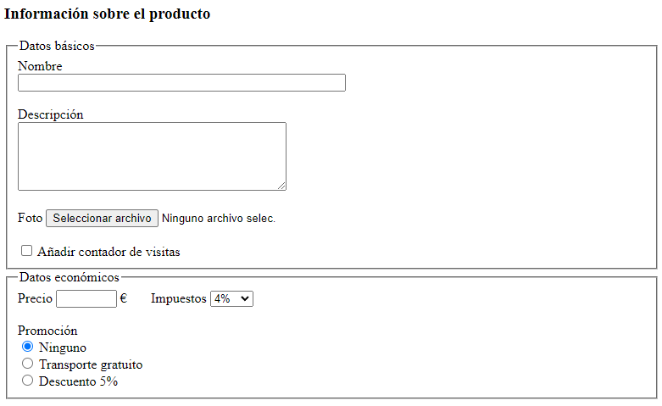

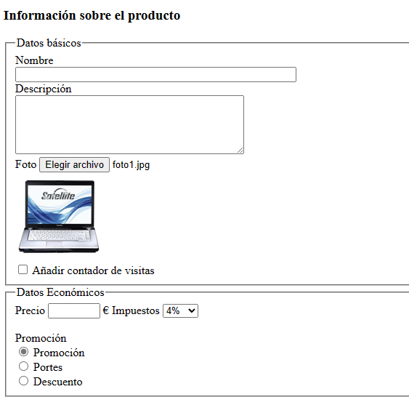

Programar un evento load para configurar el evento change del FileReader y cargar la imagen en una capa debajo de la etiqueta file.

1. **HTML**_**SEMANTICO**: Definir las etiquetas semánticas para el siguiente diseño:

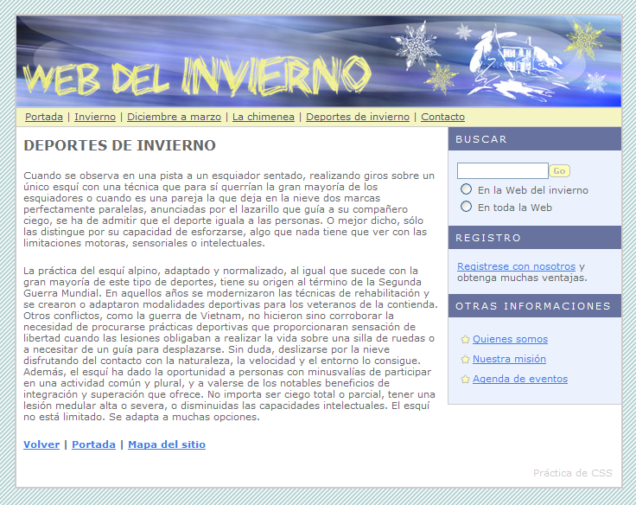

Solo la parte de las etiquetas, posteriormente se añadirán los estilos.

1. html5_tiempo_video_sonido:

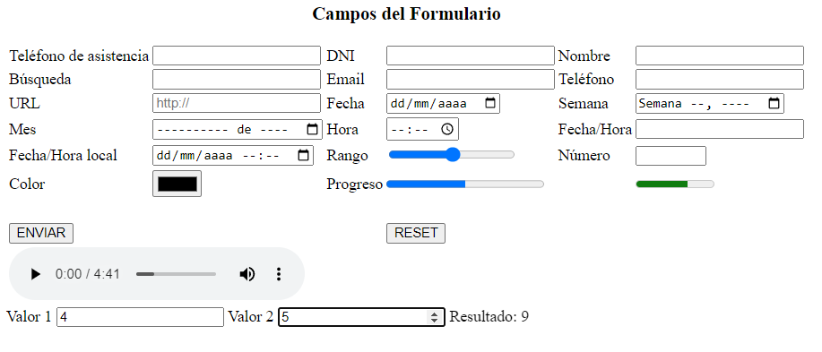

Probar los distintos campos sobre tiempo, sonido, output, datalist, color select, etc.

En otras dos páginas probar object / embed para incrustar un documento PDF en la página. En otra mostrar un video.

1. **Html5_libro**: Utilizando enlaces simular un libro con capítulos. Añadir una barra de navegación para ir a los distintos capítulos.